家庭教育--兒少社群網路使用習慣與影響調查問卷112.02.14
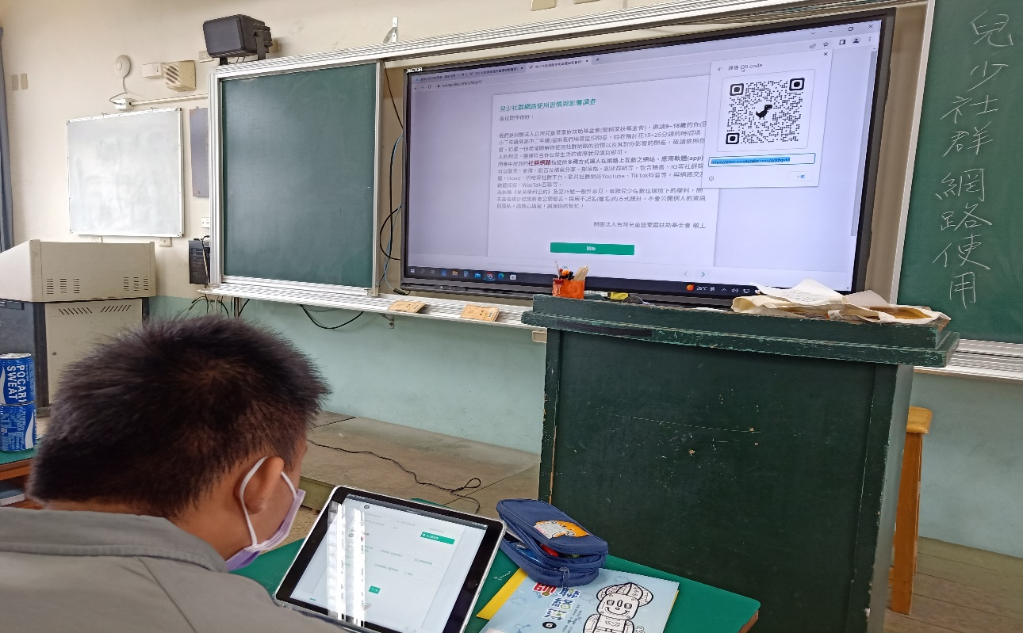
利用輔導活動課程進行全班調查問卷
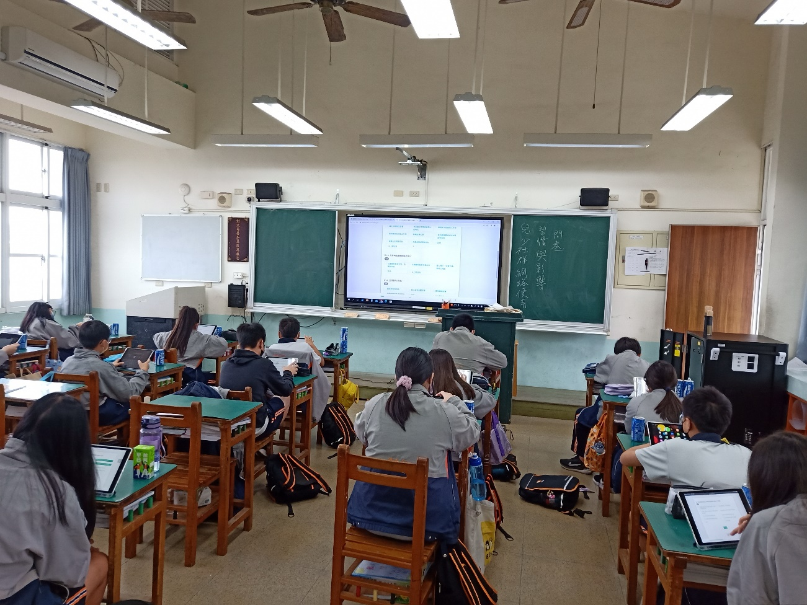
全班專心填問卷並分享自己的看法

